第三章 采购需求

一、项目概述
1．项目名称：江汉大学游泳池改停车场工程。
2．建设地点：武汉经济技术开发区沌口三角湖路8号江汉大学内北区
3．停车场类别：IV类
4．停车位数量：83辆
5．车型：小型汽车
6．工期：合同签订后30个日历天内竣工、验收合格。
7．付款方式
①成交供应商在与采购人签订合同前应向采购人提交合同总金额的5%的履约保证金。项目验收合格后，自动转为质保金，质保期满后如未发生工程质量问题及安全问题，且成交供应商无违约行为，采购人则无息退还。
②合同签订后，经采购人确认成交供应商进场7个工作日后（如遇放假另行商定）采购人首付至签约合同价的15%；经采购人确认工程进度达到工程量的70%，采购人支付至签约合同价的50%；竣工验收合格后进行工程审计，采购人支付至签约合同价的85%；审计报告确认后，甲方支付至审定金额的100%。
8．质保期：项目验收合格后不少于3年。

二、工程清单及要求

（一）工程清单及相关要求
序号 | 项目编码 | 项目名称 | 项目特征描述 | 计量单位 | 工程量 | 金额（元）
 |  |  |  |  |  | 综合单价 | 合价 | 其中
 |  |  |  |  |  |  |  | 暂估价
一、建筑部分
1 | 011609001001 | 栏杆、栏板拆除 | 钢栏杆拆除 | m | 94
2 | 011602002001 | 钢筋混凝土构件拆除 | 拆除游泳池壁 | m3 | 40.1
3 | 011602001001 | 混凝土构件拆除 | 机械拆除地面砼垫 | m3 | 110.6
4 | 010103002001 | 余方弃置 | 余方弃置：  1、砼杂渣外运  2、运距自行考虑 | m3 | 151.2
5 | 010101002001 | 挖一般土方 | 1、反铲挖掘机挖游泳池周边土  2、推土机推土方 | m3 | 459.36
6 | 010101002002 | 挖一般土方 | 机械挖土方：  1、反铲挖掘机校园内现场土方回填  2、运距1公里 | m3 | 692.2
7 | 010103001001 | 回填方 | 回填土方：  1、回填土方夯填 | m3 | 1151.56
8 | 040202001001 | 道路 路床(槽）整形 | 道路 路床(槽）整形 | m2 | 810
9 | 040202015001 | 道路水泥稳定碎(砾）石 | 道路200mm厚天然级配砂石垫层 | m2 | 786.03
10 | 040202009001 | 道路砂垫层 | 20mm厚细砂垫层 | m2 | 786.03
11 | 040203007001 | 道路水泥混凝土 | 120mm厚C20砼路面 | m2 | 786.03
12 | 040202001002 | 停车位路床(槽）整形 | 停车位整形路床(槽）整形 | m2 | 1118.62
13 | 040202015002 | 停车位水泥稳定碎(砾）石 | 停车位200mm厚天然级配砂石垫层 | m2 | 1108.62
14 | 040202009002 | 停车位砂垫层 | 停车位30mm厚细砂垫层 | m2 | 1108.62
15 | 040204002001 | 停车位块料铺设80厚植草砖 | 停车位铺80厚植草砖 | m2 | 1108.62
16 | 040204004001 | 安砌侧(平、缘）石 | 安砌侧(平、缘）石：  1、50mm砼垫层  2、砼立缘石壁面砼外衬200*150  3、250*900砼平缘石  4、900*120*250砼立缘石 | m | 262.8
17 | 080505003001 | 车挡 | 车挡：  1、300*450*120青石车挡 | 处 | 166
18 | 011405001001 | 金属面油漆 | 金属栏杆刷油漆：  1、铲除原栏杆油漆  2、刷防锈漆一遍  3、刷调和漆三遍 | m2 | 150
19 | 010401001001 | 砖基础 | m10水泥砂浆砖砌垱土墙 | m3 | 2.7
20 | 011201002001 | 墙面装饰抹灰 | 垱土墙水泥砂浆粉面 | m2 | 8.1
21 | 011204003001 | 块料墙面 | 垱土墙贴100*100面砖 | m2 | 8.1
22 | 010501006001 | 设备基础 | 设备基础：  1、C20商品砼灯座 | m3 | 0.91
23 | 010516002001 | 预埋铁件 | 10mm钢板，D16钢筋 | t | 0.138
二、电气部分
1 | 030408001001 | 电力电缆 | 1.名称:电力电缆  2.规格:ZCYJV-1kV-3*6 | m | 345
2 | 030411001001 | 配管 | 1.名称:配管  2.规格:SC50 | m | 345
3 | 030411001002 | 配管 | 1.名称:配管  2.规格:PVC20 | m | 5

（二）图纸
1．电气施工图01
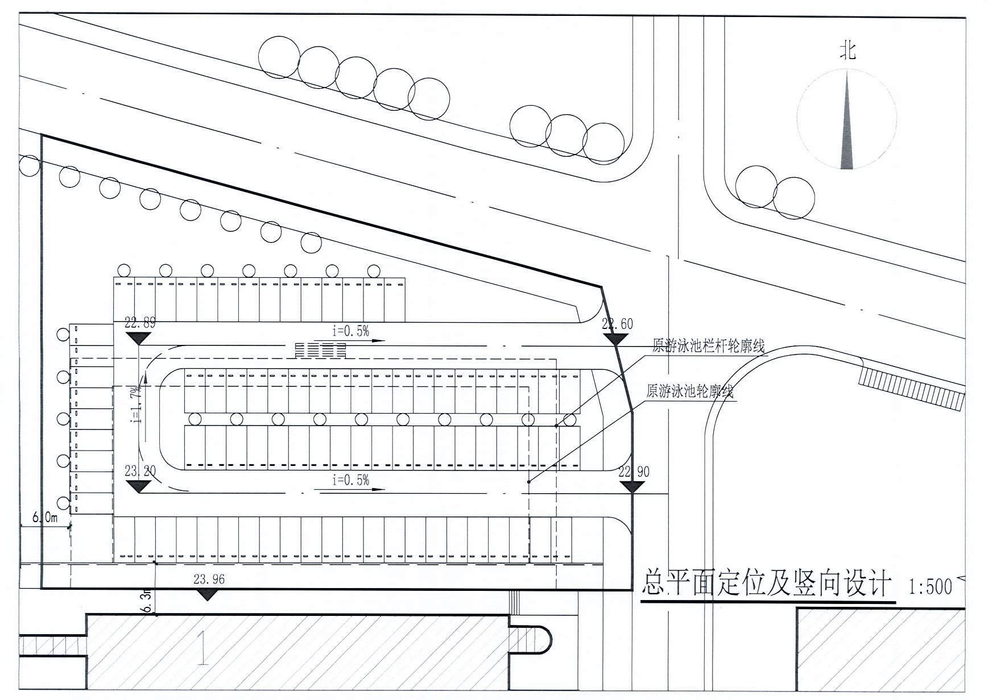
2．电气施工图02
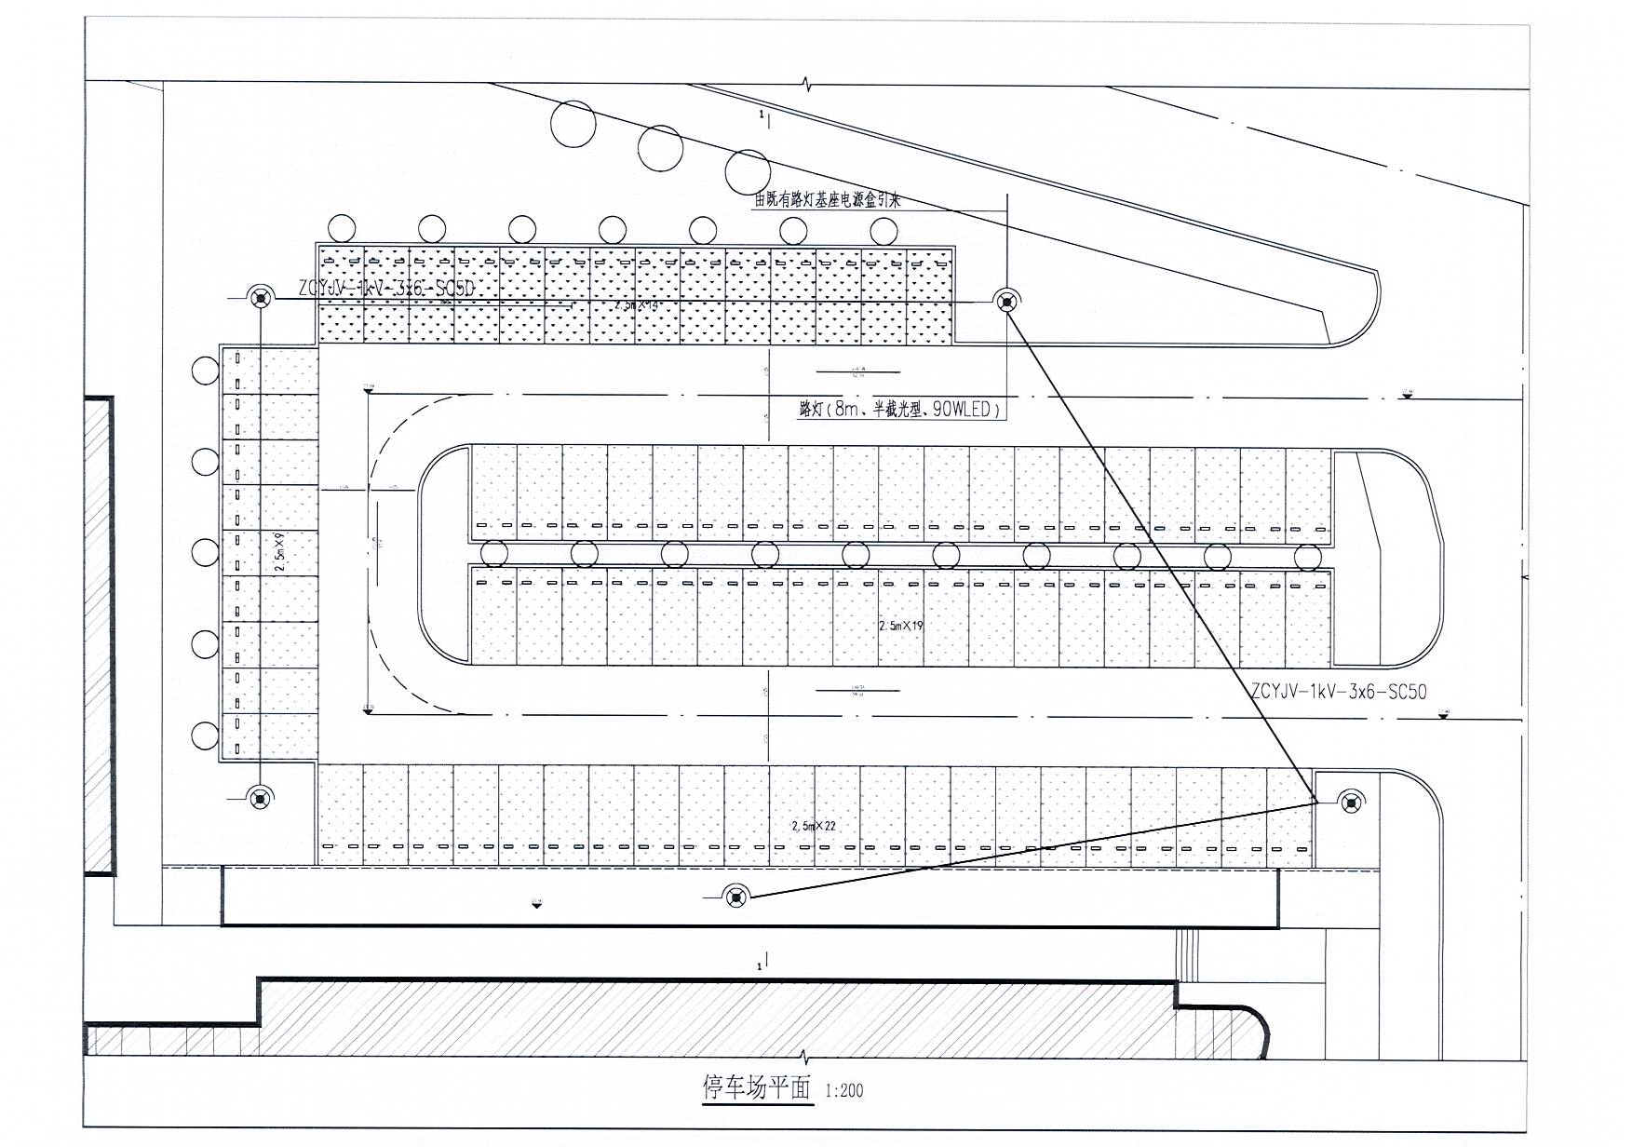

3．电气施工图03
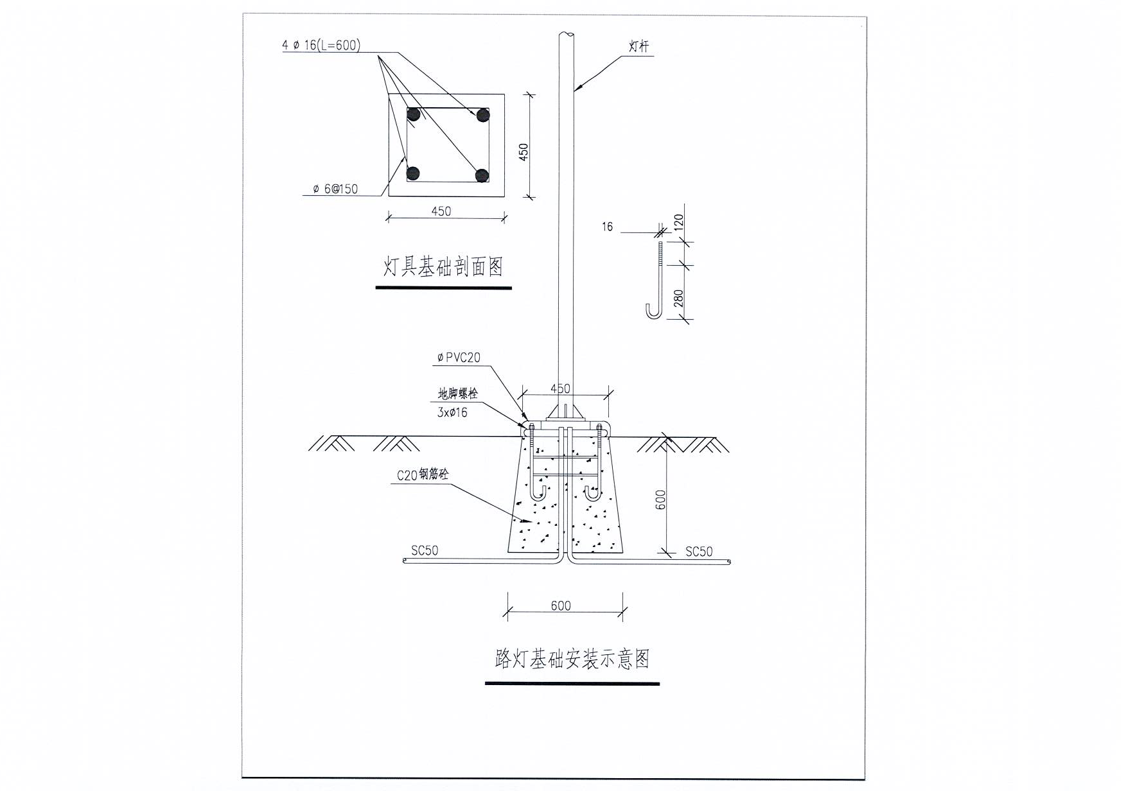

- 建筑施工图01
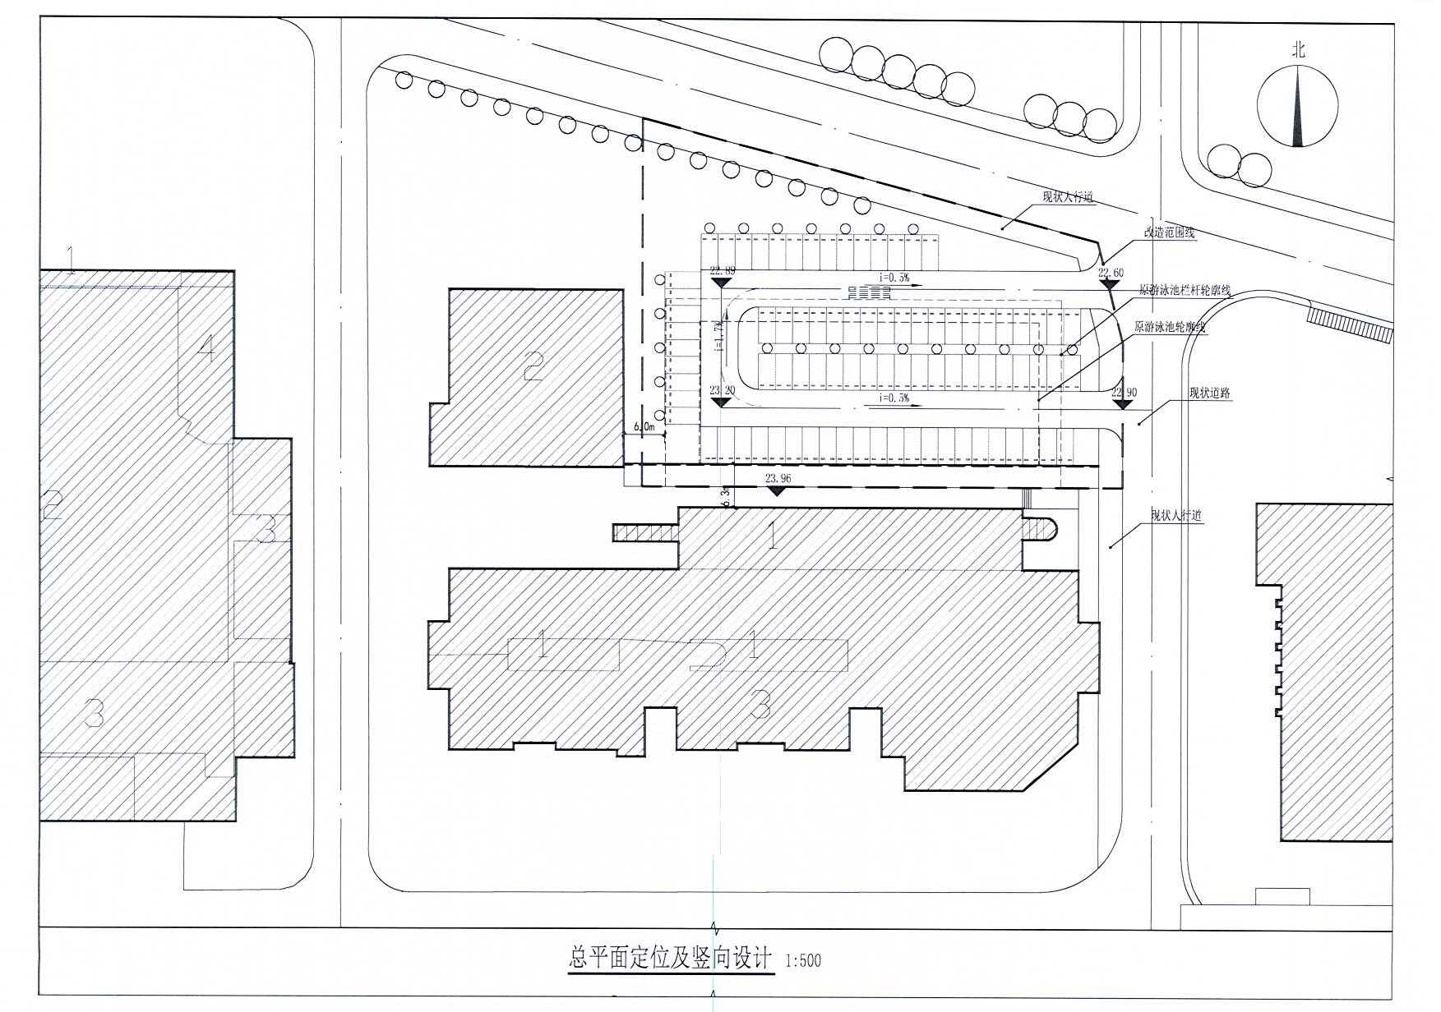
- 建筑施工图02
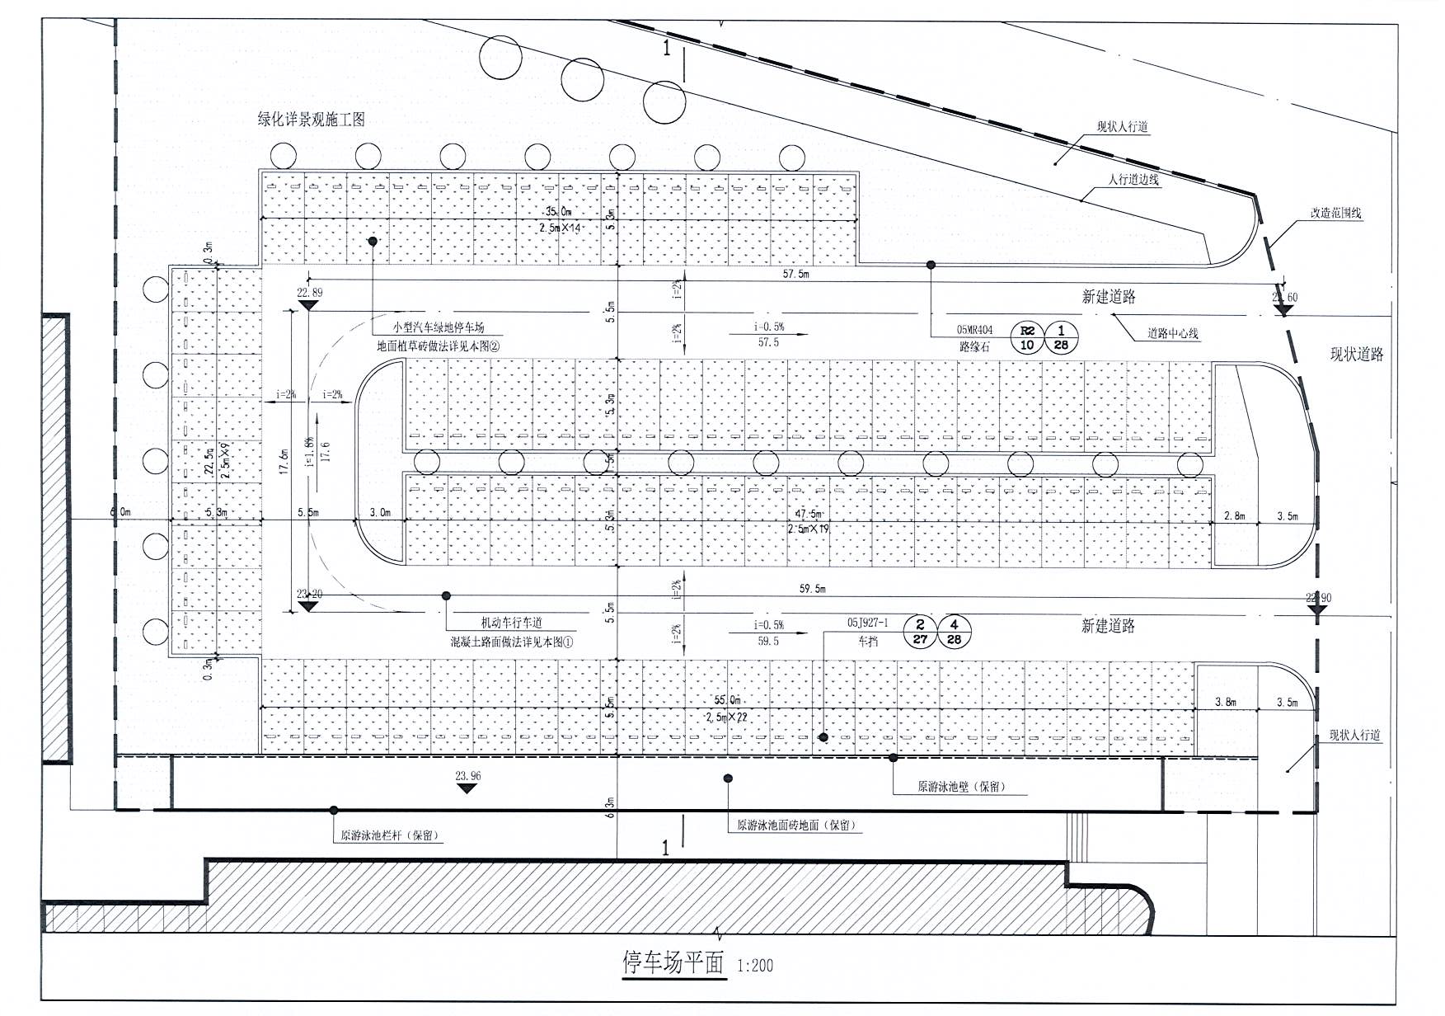
- 建筑施工图03
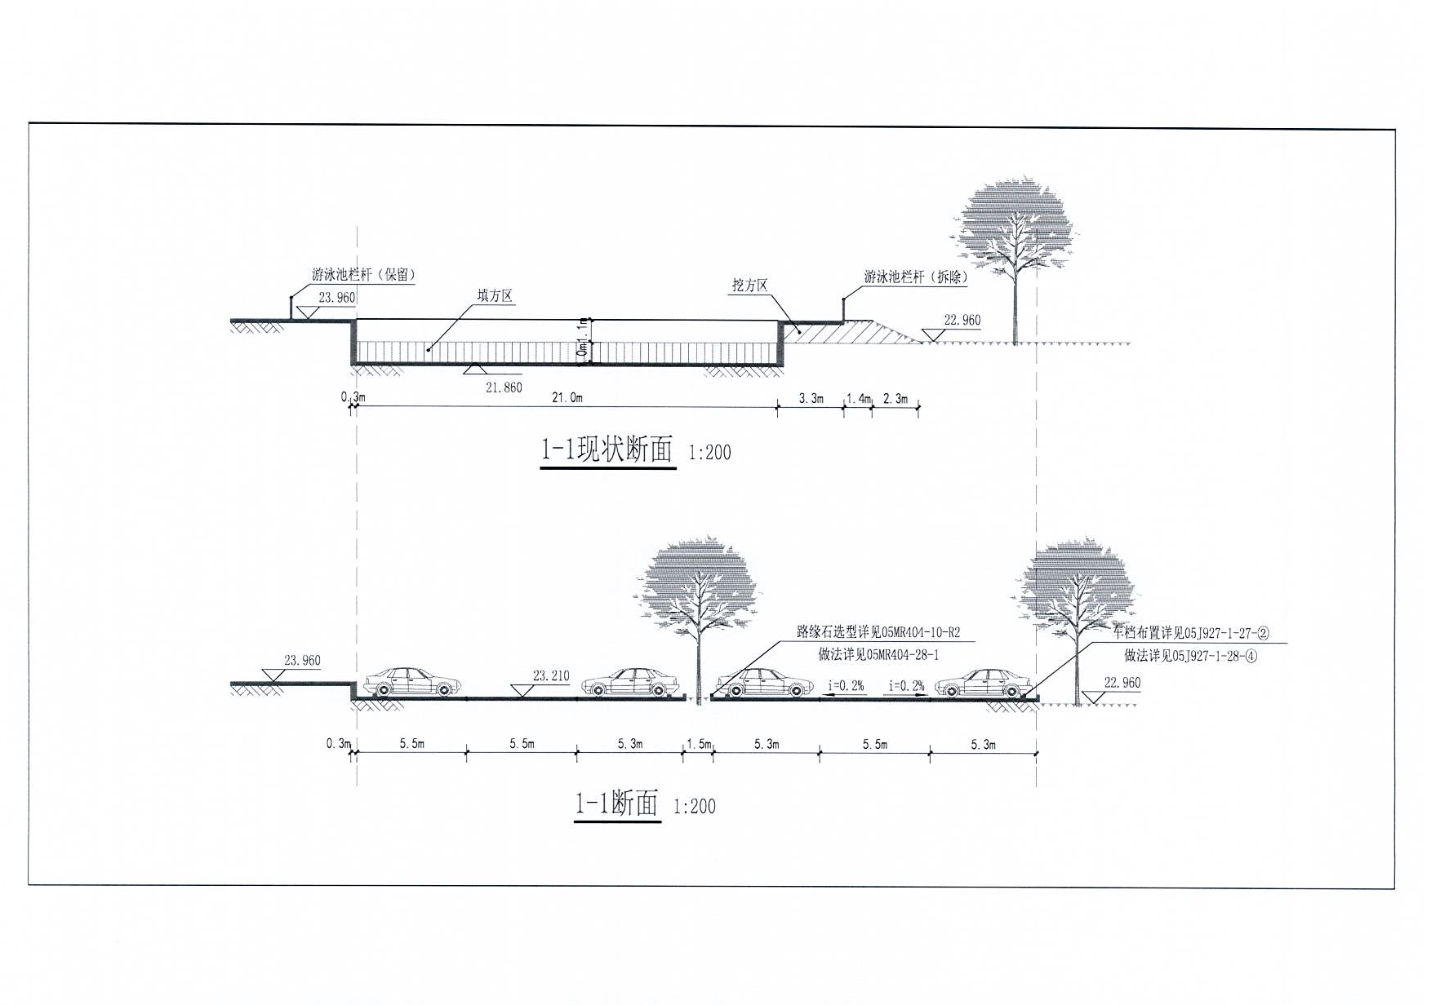
- 建筑施工图04
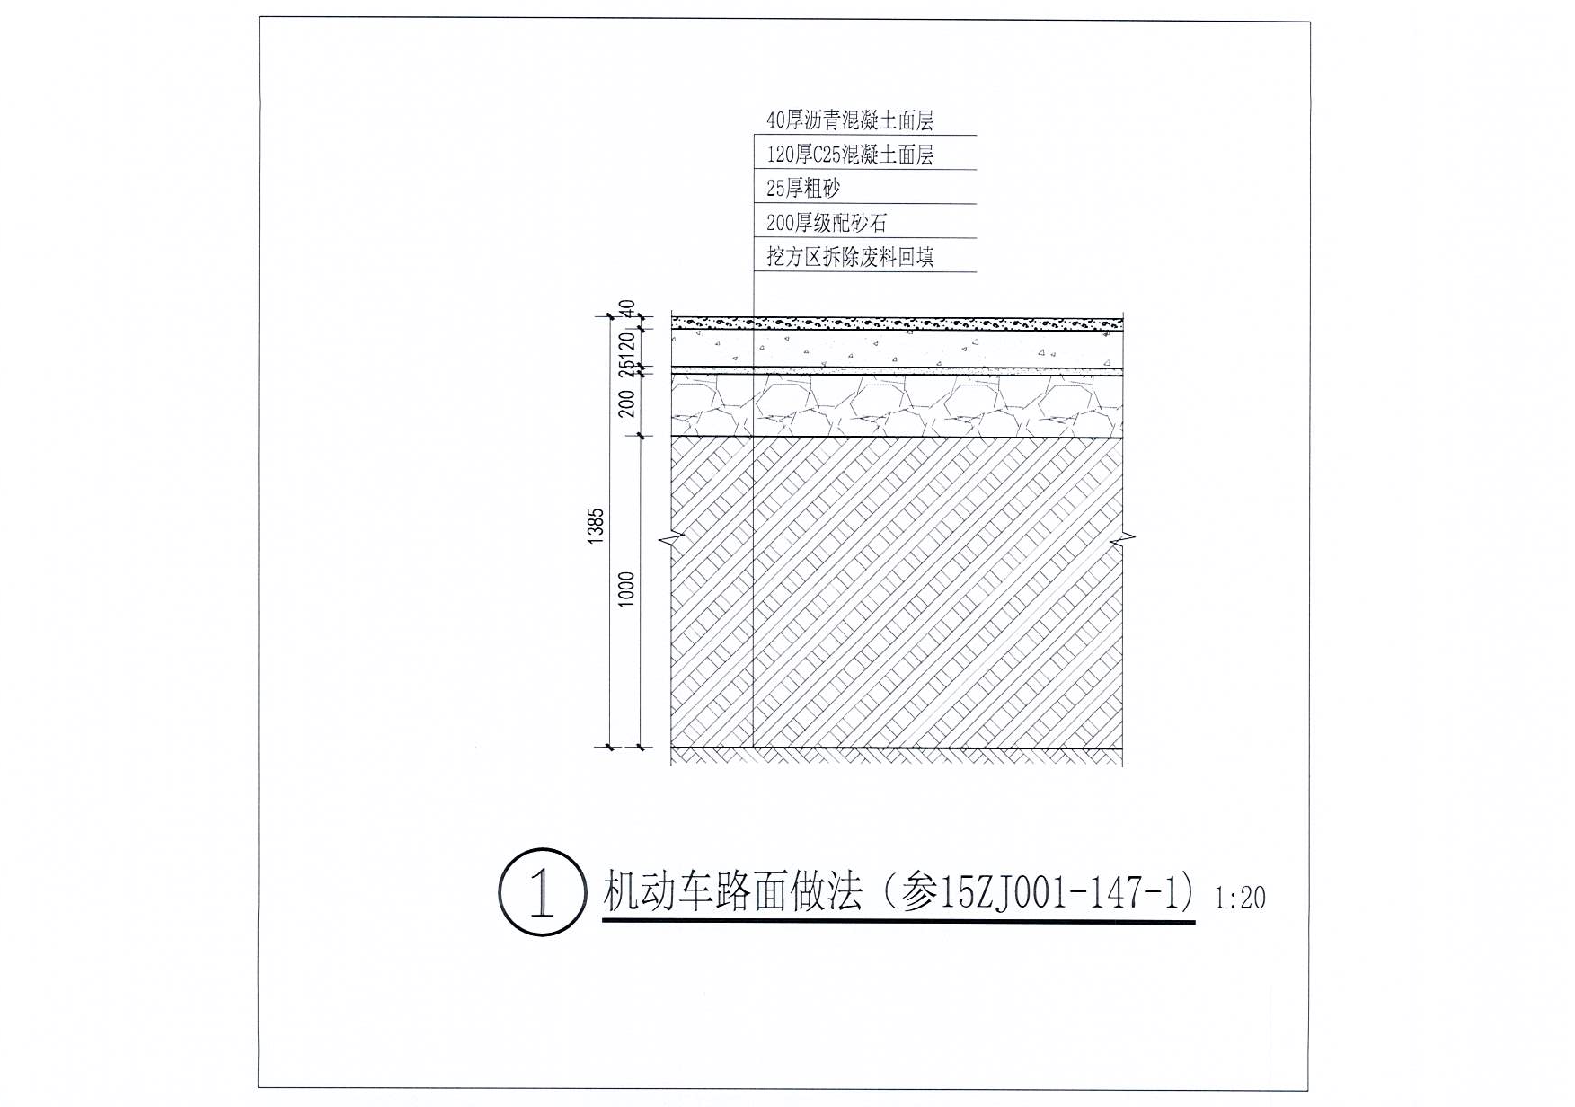

8．建筑施工图05
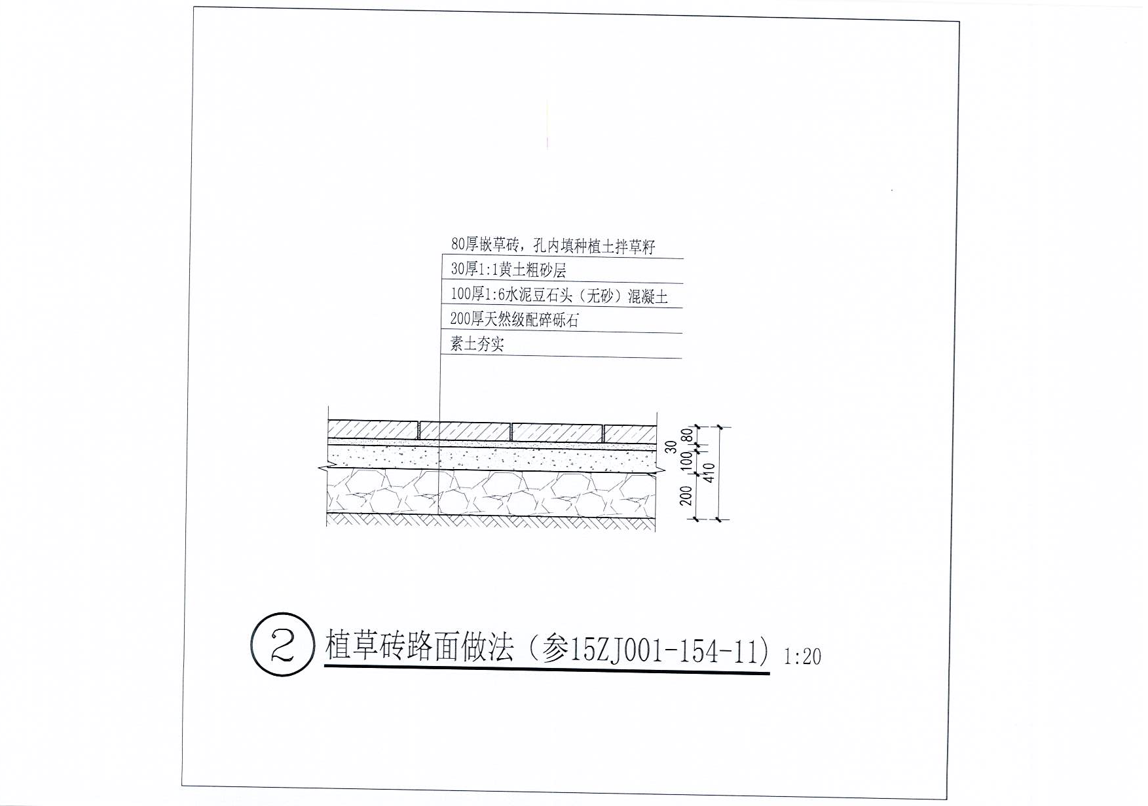

（三）设计文件及要求
1．建筑设计总说明
（1）设计依据：
①设计合同和建设单位的设计委托书、相关往来函件及会议纪要
②建设单位提供的地形图、项目建设要求等有关设计基础资料
③现行的有关国家建筑设计规范、规程和规定：
《汽车库、修车库、停车场设计防火规范》GB 50067-2014
（2）项目现状
江汉大学2001年建成，经过了18年，该游泳池年久失修，底部渗透导致无人使用，破旧不堪的形象与周围建筑形象格格不入。为了迎接2019年军运会，形成江汉大学良好形象，同时缓解停车压力，需将游泳池改造为停车场。
（3）改造内容
①挖方区向下挖1.1m，填方区回填回填素土（建设单位提供）,总厚度1.0m。填方区路面(2050㎡）碾压整形。
②游泳池结构的拆除,游泳池壁0.3m厚，北、东、西侧向下拆除1.1m深。1.1m以下结构不拆除。泳池面层北、东、西侧拆除。
③新建停车场机动车道路面(814.82㎡）
④新建停车场植草砖路面(1110.75㎡）
⑤停车场绿化(种22颗树）
（4）路面结构设计
植草砖路面做法参15ZJ001-154-场11
机动车路面做法参15ZJ001-147-路1
备注：机动车行车道沥青混凝土面层由校方后期统一实施。
（5）附属构筑物
路缘石选型详见05MR404-10-R2型路缘石，做法详见05MR404-28-类型1。
车档布置详见05J927-1-27-②车挡（短式）布置图，做法详见05J927-1-28-④青条石车挡详图。
（6）定位说明
停车场南侧与原游泳池南侧壁重合，西侧与训练馆外墙平行且相距6m。

3．电气设计总说明
（1）设计依据：
①设计合同和建设单位的设计委托书、相关往来函件及会议纪要；
②建设单位提供的地形图、项目建设要求等有关设计基础资料；
③相关专业提供给本专业的工程设计资料；
④现行的有关国家建筑设计规范、规程和规定
《汽车库、修车库、停车场设计防火规范》GB 50067-2014
《民用建筑电气设计规范》JGJ 16-2008
《低压配电设计规范》GB 50054-2011
《建筑照明设计标准》GB 50034-2013
《城市道路照明设计标准》CJJ45-2015
《电力工程电缆设计标准》GB50217-2018
（2）项目现状与设计范围
江汉大学2001年建成，经过了18年，该游泳池年久失修，底部渗透导致无人使用，破旧不堪的形象与周围建筑形象格格不入。为了迎接2019年军运会，形成江汉大学良好形象，同时缓解停车压力，需将游泳池改造为停车场。
本工程设计为停车场内路灯照明设计包含路灯的接地系统及安全措施。本工程电源分界点为校园道路附近就近路灯处。电源由既有路灯基座电源盒引至本区域路灯基座。
（3）照明标准和灯具选择安装
3.1.照度标准：参照现行国家规范《室外作业场地照明设计标准》GB 50582-2010，及《城市道路照明设计标准》CJJ 45-2015的相关标准对各种类型的室外停车场照度指标均有相关的要求。GB 50582-2010中规定“IV类（≤100辆）停车场，水平照度标准值为5lx，水平照度均匀度需达到0.25以上”。CJJ 45-2015中规定：“按交通量分类，交通流量较低的道路停车场，平均水平照度Eh，av（lx）维持值为5lx，照度均匀度需达到0.25以上”。本停车场采用GB 50582-2010的IV类照度标准，水平照度标准值为5lx。
3.2.停车场各构成部分照明分析及要求：（1）出入口-停车场的出入口需要查验证件、收费、辨识驾驶员面部，方便工作人员与驾驶员之间交流；栏杆、出入口两侧设施以及地面均须提供相应的照明，以保证驾驶员的安全驾驶，因此，此处照明应该适当加强，并为这些作业提供针对性的照明。GB 50582-2010规定停车场入口及收费处的照度不应低于50lx。（2）标志、标线-本车场内的标志是需要通过被照射才能被看到的，所以在设计照明时应兼顾标志的照明。再就是地面的标线，设置照明时应该保证所有的标线都能被清楚地展示出来。（3）车身车位-对停车位处的照度要求，要保证地面标线、地面车锁、隔离栏杆得到清楚地展现出来，确保驾驶员驶入车位时不会因照度不足而撞到地面障碍物。车辆停车就位后车身需通过适当的照明展示出来，以方便其他驾驶员的识别及车辆的出入。（4）行人路线 -行人取车或下车离开，都会有一段步行道路，此段道路应按普通人行道路考虑其照明，提供合适的地面照明和垂直面照明。本车场行人路线与车行道有混用的情况，按车行道标准考虑。（5）环境干扰 -出于安全方面和辨向需求的考虑，停车场的环境应该有一定的照明。但是应降低对场外环境氛围的影响，毕竟车辆或停车场地不是公共环境中的美观装饰品，它们有可能破坏环境本来的和谐。可通过对灯具的排列改善以上问题，在停车场周边通过设置连续的灯杆形成一种阵列，能起到视线屏障的作用，使停车场内外达到一种隔离的效果。对于停车场地的照明除基本的照度要求外，其他如照度的均匀度；光源的显色性、色温要求；眩光也是衡量照明质量的重要指标。高质量的场地照明可以为驾驶员及行人创造一个轻松良好的视觉环境。
3.3.本停车场设计采用高度较低的单头路灯，半截光型灯具(和原校区路灯形式一致)，于场地边界范围布置，灯具布置提高了照度均匀性，同时降低停车场对周边道路和建筑造成的光干扰。具体灯具布置方式：灯具安装高度8米，路灯灯杆落地安装的形式，在两边停车位的外侧双侧对称布置（路面宽度为14米），间距25米。灯具安装功率90W。出入口处适当拉近灯具间距来提高照度水平。
3.4.灯具的安装方法参见08D800-4(照明控制与灯具安装)图集,所有紧固件均要求为不锈钢材料，其它铁构件灯具必须做防锈、防腐处理。照明应采用长寿命高光效LED光源(灯具出光率达85%以上，LED灯具功率因数为0.95以上，LED整体发光效率为100lm/W以上，灯具电源效率≥85%，LED灯具色温为4000K～4500K，显色系数Ra≥70。使用寿命达30000小时以上，灯具防护等级达IP65以上，防触电保护类别为Ⅰ。选用同类光源的色品容差不应大于7SDCM；在寿命周期内光源的色品坐标与初始值的偏差不应超过0．012。)和高效灯具。在标称工作状态下，灯具连续燃点3000小时的光源光通量维持率不应小于96％，灯具连续燃点6000小时的光源光通量维持率不应小于92％。灯具的无线电骚扰特性应符合现行国家标准《电气照明和类似设备的无线电骚扰特性的限制和测量方法》GB 17743的要求，谐波电流限值应符合现行国家标准《电磁兼容 限值 谐波电流发射限值(设备每相输入电流≤16A)》GB 17625．1的要求，电磁兼容抗扰度应符合现行国家标准《一般照明用设备电磁兼容抗扰度要求》GB／T 18595的要求；在人行道等人员来往密集场所安装的落地式灯具，当无围栏防护时，灯具距地面高度应大于2.5m； 灯具功率因数不小于0.9，若达不到要求，则每盏路灯采用电容补偿，补偿后功率因数不小于0.9。灯单独设置RCD-6A/30mA剩余电流动作断路器一只
3.5.灯具的布置如图示,室外电源接线应在防水接线盒或灯具接线盒内进行，灯具接线盒应采用防护等级不小于IP65，埋地灯的接线盒应采用防护等级为IPX7的防水接线盒，盒内绝缘导线接头应做防水绝缘处理。灯具接线按L1、L2、L3三相依次连接，尽量达到三相平衡，接线头必须做好防水处理。
3.6.所有灯具需有国家主管部门的检测报告，达到设计要求的方可投入使用。每套灯具内须自带电子镇流器，电容补偿器提高功率因素，装设电子镇流器保护.
3.7.灯具放置应注意放置在绿化用地，基础略低于绿化水平标高0.1m.灯具安装具体位置电气人员施工时，需与绿化人员密切配合后，方可施工。灯具防护等级：室外灯具不低于IP54级。
（4）220V供配电与照明控制：
4.1.本工程路灯电源由校园道路附近就近路灯处引来，施工前应复核就近路灯电源情况引来220V电源，路灯控制和原有系统一致。照明配电系统应具有短路保护和过负荷保护，并应符合现行国家标准《低压配电设计规范》GB 50054的要求。回路均设漏电断路器保护，动作电流30mA，动作时间不大于0.1s。各单相回路应单独进行控制和保护。每个灯具应设有单独保护装置。原有低压配电箱的母线上，宜按现行国家标准《低压电涌保护器(SPD) 第12部分：低压配电系统的电涌保护器选择和使用导则》GB／T 18802．12的规定，选择和设置浪涌保护装置(SPD)。
4.2.照明供电回路选用ZCYJV-1kV-3x6交联聚乙烯绝缘电力电缆。穿PVC50管保护，电缆过路时改穿镀锌钢管SC50保护。电缆在灯具两侧预留量不应小于0.5m。在土层中埋深：人行道0.8m、绿化带0.7m，过路穿钢管埋深1.0m，两端超出路基1.0m，电缆在穿过道路,进出建筑物或基础时均应穿管保护敷设,埋地钢管须进行防腐处理,电缆及钢管埋在道路下与道路平行敷设时埋深1.0m,与道路交叉时埋深1.0m.保护钢管伸出建筑物外墙不少于1.5m.钢管的两端应做成嗽叭口，露出地面的管口用木塞或橡皮塞密封，地面下的用绵纱绕扎，并注以沥青封口。所有接头进行防潮处理后加热缩套管密封封装。灯具布置时应注意，灯具已避开消防通道、隐形消防通道、消防回车场及消防登高面。避开地下高压电缆管线、煤气管线、其他管线及空中的架空线路。特别是做灯基础、打接地极时应注意避开地下综合管网，管线间距详见《电力工程电缆设计标准》GB50217-2018 P35 表5.3.5。
4.3.电缆进入配电箱前其PE线应重复接地。接地电阻须小于10欧姆。接地的具体做法参见图集12D101-5《电缆敷设》。
4.4.电力线管在与其它管路交叉、平行时，应按规范要求的间距执行，电线在其连续点、分支处、盘留点、方向改变处及其它管道交叉处，地面设管线标志，并根据规范做电缆敷设接力井，线管敷设路径与其它管道有冲突时，在满足电气规范要求下可适当调整，具体施工时参见《建筑电气安装工程图集》及《室外电气施工图集》。
4.5.电缆敷设时，应从盘的上端引出不应使电缆在支架上及地面摩擦拖拉，电缆外观应无损伤，绝缘良好、电缆绞拧、护层折裂等机械损伤。电缆敷设其弯曲半径为电缆外径的15倍，外观应无损伤，绝缘良好敷设前应用500V兆欧表进行绝缘电阻测量，阻值不得小于10MΩ。
4.6.所有穿过建筑物伸缩缝、沉降缝、后浇带的管线应按《建筑电气安装工程图集》中有关作法施工。硬质塑料管连接应采用插接，其插入深度宜为管子内径的1.1~1.8倍，在插接面上应涂以胶合剂粘牢密封。
（5）建筑物接地系统及安全措施
5.1.本项目施工前应复核原有电源接地形式，新增部分接地系统与原系统保持一致。金属灯杆及构件、灯具外壳、配电及控制箱等的外露可导电部分均应与保护导体相连接。各配电箱、灯具、水泵等金属外壳须可靠接地。照明配电箱内应安装电涌保护器。
5.2.凡正常不带电，而当绝缘破坏有可能呈现电压的一切电气设备金属外壳均应可靠接地。接地体截面应符合热稳定和机械强度要求，圆钢用Φ10mm，扁钢不小于25*4mm，角钢厚度不小于4mm。
5.3.室外路灯灯具等金属外壳须可靠接地。室外照明灯具应独立做接地极，每个路灯、高杆灯及特色灯柱单独设置保护接地极，保护接地极优先利用路灯基础的钢筋作为自然接地极，要求装饰路灯底座预留的地脚螺栓与路灯基础内的钢筋全部焊接连通，确保相互间有可靠的电气连接。在每根灯杆近旁打一根L40x40x5x1500的镀锌角钢做接地极，接地极与灯杆可靠连接，实测接地电阻R应不大于10Ω，否则须增设接地极。
5.4.灯具的型号规格仅供参考，灯具基础由灯具厂家配套提供。灯具布置时应注意避开综合管网，高低压电缆管线、煤气管线及其他管线。
（6）其它
6.1.施工单位必须按照工程设计图纸和施工技术标准施工，不得擅自修改工程设计。凡与施工有关而又未说明之处，参见国家、地方标准图集施工，或与设计院协商解决。施工时若存在与综合管网相冲突时或图纸与现场不符时应立即通知设计人员协商解决,并根据现场情况进行合理调整。特别是挖电缆沟、灯具打地极时应注意避开地下综合管网、煤气管、高压管线等。
6.2.本工程所选设备、材料必须具有国家级检测中心的检测合格证书（3C认证），必须满足与产品相关的国家标准，供电产品应具有入网许可证。
6.3.根据国务院签发的《建设工程质量管理条例》本设计文件需报县级以上人民政府建设行政主管部门或其他有关部门审查批准后，方可用于施工。
6.4.建设方应提供路灯照明供电原始资料，原始资料应真实、准确、齐全。
6.5.建设工程竣工验收时，必须具备设计单位签署的质量合格文件。
6.6.未尽事宜，请遵照国家现行规范，标准执行，并配合相关专业施工。
（7）.本工程引用的国家建筑标准设计图集：
15D502《等电位联结安装》
D702-1~3《常用低压配电设备及灯具安装》
09DX001《建筑电气工程设计常用图形和文字符号》
96D702-2《常用灯具安装》
08D800-7 《民用建筑电气设计与施工-室外布线》。

（四）报价、执行规范、标准及相关要求
1．报价方式及要求
（1）报价方式：程量清单（综合单价）报价并综合考虑设计文件（如果有的话）、图纸要求（如果有的话）。
（2）报价要求：报价应是含税造价，包括工程所需的人工费、主材费、辅料费、配件费、机械费、管理费、含安全文明施工费在内的措施费、税金、规费等所有费用。
（2）报价依据：
①按照«湖北省房屋修缮工程预算定额统一基价表»（2009年版）（鄂建文[2009]251号）、《湖北省房屋建筑与装饰工程消耗量定额及全费用基价表》（2018年版）、《湖北省建设工程公共专业消耗量定额及全费用基价表》（2018年版）和《湖北省通用安装工程消耗量定额及全费用基价表》（2018年版）等湖北省相关现行规定编制结算。
②材料价格依据《武汉建设工程价格信息》施工当月的材料价格和当地市场价计入。
③成交供应商按照采购人磋商文件要求的规格参数进行采购维修主材，。
（3）报价中应列明主要材料的品牌、规格、型号等，投标人应承担主要材料的品牌、规格、型号不全所带来的投标风险（包括可能会被评审小组作无效投标处理的风险）；
（4）投标人须进行现场踏勘，以便获取编制响应文件和报价所需的资料。投标人报价时必须考虑本工程的实际情况，对可能涉及的办理与该工程相关的各种手续费及材料费、施工安装费、质量保修费、利润、税费、风险及其他相关费用等统筹考虑，一并报价。所报价格应为完成本项目的全部价格。
2．执行规范、标准及相关要求：
（1）工程质量要求：达到国家相关工程施工合格及以上标准基础上，满足磋商文件及采购合同约定的项目质量要求；
（2）工程建设标准：投标人应依据磋商文件、图纸及设计要求（如果有的话）精心组织施工，本工程项目的施工、材料、设备等，须达到国家和省、市或行业的现行工程建设标准、规范的要求；
①按设计文件（包括图纸）的技术要求执行；
②按现行的建筑工程、建筑装饰装修、建筑材料安装等工程设计标准和规范、规程执行；
③按现行的建筑工程、建筑装饰装修、建筑材料安装等工程施工操作规范及验收规范执行；
④按现行的建筑工程、建筑装饰装修、建筑材料安装等工程施工质量验收统一标准执行；
⑤按省、市建设行政主管部门的相关文件执行。
（3）安全生产管理目标要求：合格；
（4）环境保护与文明施工管理目标要求：合格。
上述材料中如果出现了参考品牌或规格型号，其目的是为了方便竞标人直观和准确地把握相应材料的技术标准，不具指定或唯一的意思表示，竞标人应当参考所列品牌的材料，采购相当于或高于所列品牌技术标准的材料。
3．踏勘要求
（1）本项目组织统一踏勘，由供应商须拟派的项目技术负责人踏勘现场，现场踏勘确认书须经采购人盖章确认。
（2）踏勘现场联系人：翟老师
（3）联系方式：13207145835
（4）踏勘当日需提供以下资料：
①技术负责人携带授权委托书及身份证原件
②经由供应商盖章的现场踏勘确认书，请供应商务必将此表做进磋商响应文件中，作为磋商小组相应评审依据。
现场踏勘确认表
项目名称 | 江汉大学游泳池改停车场工程
项目实施地址 | 江汉大学
现场踏勘主要内容：
1．施工现场是否达到磋商文件规定的条件；
2．施工的地理位置和地形、地貌管线设置情况；
3．施工现场的地质、土质、地下水位、水文等情况；
4．施工现场的气候条件，如气温、湿度、风力等；
5．现场的环境，如交通、供水、供电、污水排放等；
6．临时用地、临时设施搭建等，即工程施工过程中临时使用的工棚，堆放材料的库房以及这些设施所占的地方等。
7．有必要了解的其它内容。
供应商确认：
我公司已对本项目进行了现场踏勘及交流，自愿承担由此作出的判断和决策所产生全部责任。
特此确认。
供应商名称（公章）
现场踏勘人签字：
日 期：
采购人确认：
公司已与 年 月 日来我校就本项目进行了现场踏勘及技术交流。

江汉大学（公章）
签 字：
日 期：

4．竣工验收：
（1）工程质量应达到合同书约定的质量标准，工程验收及质量标准的评定以国家或行业的质量检验评定标准为依据；
（2）工程竣工后，采购人将对工程进行检测，成交供应商应提供所投主要材料的品牌、合格证、检验报告、证书及项目验收所需相关资料，相关费用由成交供应商承担；检测不合格的，采购人有权拒绝对成交供应商工程验收，所造成的一切后果由成交供应商自行承担。

三、其他要求
1. 供应商应保证所提供的各类材料符合国家有关质量、环保标准及规范，符合磋商文件要求。
2．供应商应在完成本磋商文件要求的全部内容、验收合格后交付采购人使用。
3．应列出技术、服务内容及优惠条款。
5．应对质保期内容、时间做出承诺。
6．应能充分满足采购人的其他需求。

